附录2 工质热物理性质参数
空气、纯燃气、燃气的焓和熵（其中为温度，为油气比）
空气的焓
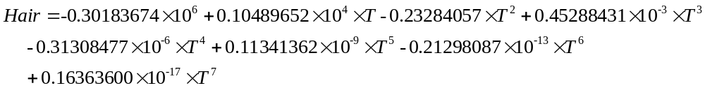
纯燃气的焓

燃气的焓
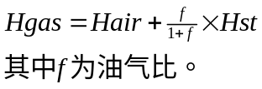

空气的熵
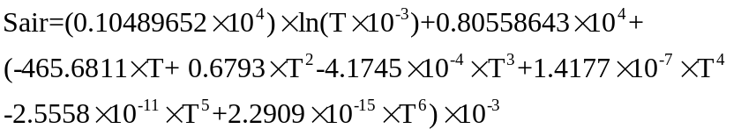

纯燃气的熵
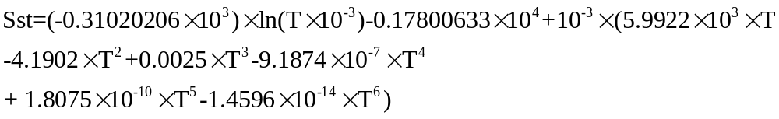

燃气的熵
